まち・ひと・しごと創生総合戦略にみる
地方創生政策の現状

杉浦 大貴¹・高村 義晴2

1非会員 株式会社オオバ（〒541-0047大阪府大阪市中央区淡路町1丁目7番3号日土地堺筋ビル8階）
dai_sugiura@k-ohba.co.jp
2正会員 日本大学理工学部 まちづくり工学科（〒101-8308 東京都千代田区神田駿河台1-8-14お茶の水校舎）
takamura.yoshiharu@nihon-u.ac.jp

少子高齢化の急速な進展および人口減少社会への移行などに対応し，国は2014年に新たな政策として「地方創生総合戦略」を打ち出した．しかしそれに基づく市町村などの取組む結果については，現在のところ，著しい成果が認められるとは言い難い．本研究は国が示す「地方創生計画の作成のガイドライン」をもとに，計画書の枠組みをモデル化し，その実効性を表す指標・概念を提案した上で，実際の事例に適用し解析することで，現下の地方創生の課題を明らかにしようとするものである.

Key Words : Aging population, Population decline, Cooperation, local creation policy，a comprehensive strateg

１. はじめに

いまや地方および都市内部を問わず，人口減少や少子高齢化の進展に伴い，地域の活力や魅力を低下させ，地域の衰弱や疲弊がみられる．地方創生は地方および都市を問わず喫緊の課題といってよい．今後の急激な人口減少に対する推計予測は国土そのものの維持やこの国の経済にも色濃い影を落とすことが危機感をもって認識される．2014年には国が新たに「まち・ひと・しごと地方創生戦略（以下，「地方創生戦略」という．）」を大々的に打ち出す．これまでに同戦略をもとに，全市町村において「地方版の地方創生戦略（以下，「市町村創生計画」）」が作成されている．計画期間は5年間とされており，その期間の途中である現時点において拙速に地方創生戦略の成否を論じることは控える必要がある．しかし今なお、この地方創生戦略が期待される輝かしい成果を生みつつあるとは認めがたい．さらに今後，市町村それぞれにおいて「計画のPDCAサイクルを回すこと」が必要とされる．そのことも勘案すれば，現時点で潜む問題点を掘り起こし明らかにすることには少なからず意味があり，この問題点を把握することが重要である．
２. 研究目的

地方創生への取組みが有効かどうかには２つの論点がある．１つは，国が今回の地方創生戦略のなかで描いたシナリオなり戦略そのものが有効であるか否か，足りていないものがないかどうかについてである．これについては，軽々に判断すべきではなく，今後の研究に待つほかないが，それを行うべきは国である．そしてもう1つは，地方創生戦略が描いたシナリオ・戦略が的確に理解され，実行に移されているかどうかである．これは市町村側の問題である．
本研究では，国が市町村に示した「地方創生計画作成のガイドライン（以下，「ガイドライン」という．）」を極力忠実に解釈し，簡単なモデルに置き換えること（モデル化）で，2つ目の論点，すなわち市町村創生計画に内在する問題や課題を明らかにしたい．
（研究対象）
北関東3県を取り上げ，そこに所在する市町村の「市町村創生計画」を研究対象とした．具体的に対象とした市町村は茨城県（7市町村），栃木県(25市町村)，群馬県（11市町村）であった．また，補足として「日本創生会議（座長；増田）」で消滅可能性都市とされた市町村，平成28‐29年度に社会増がみられる人口５万人以下の市町村を取り上げた．

3. 計画書のモデル化

市町村創生計画書に内在する課題や問題を浮き彫りにするため，「計画書としての有効性」という概念を設定し，ガイドラインに基づき構成要素を明らかにする．その結果は、表‐１，表‐２，表‐３のように整理することができる．
表-1 計画の目的
目的 | ひとづくり
 | 移住および流入の促進，担い手の育成など
 | しごとづくり
 | 雇用の機会，地域の総所得，生業，地域産業など
表-2 計画書としての有効性
計画体制+計画の内容+計画の実行力
計画体制+計画の実行力＝地域の総力

ここでは，「計画書としての有効性」を3つの構成要素から成るとしている．1つは計画内容．2つ目は計画体制．3つ目には財源調達や地域の実施力および行政のリーダーシップ力，計画マネジメント力などからなる「計画の実行力」である．
表-3 計画書としての有効性の構成要素とその内容
計画内容 | 地域の知恵および工夫，地域の個性と潜在的可能性の発揮，地域資源の活用（ポテンシャル・ストック）
計画体制 | 地域の総力の結集，地域の行政や民間および関係諸団体など関係主体間の連携（リレーションシップ）
計画の実行力 | 財源調達や地域の実施力，行政のリーダーシップ力，計画マネジメント力など

しかしながら，「計画書の実行力」に関して，現段階でその有効性が計画書により判断することは難しいため，本研究では「計画書としての有効性」を「計画体制」と「計画内容」の２つより判定することとする．
次に，目的（表‐1），計画書としての有効性（表‐2），同構成要素（表‐３）との関係に関しては，地方創生戦略では３つの要所を掲げる．１つには，「しごとづくり」と「ひとづくり」との間に循環構造を築き，それを「まちづくり」が支えること．２つ目には，「住民・産官学金労言」と表現されるように，地域のあらゆる関係主体が連携し，力を結集させることにある．この関係を図‐１に図化する。そして３つ目には，地域の創意工夫や地域の個性・資源を発揮し，多様な潜在可能性を引き出すことである．
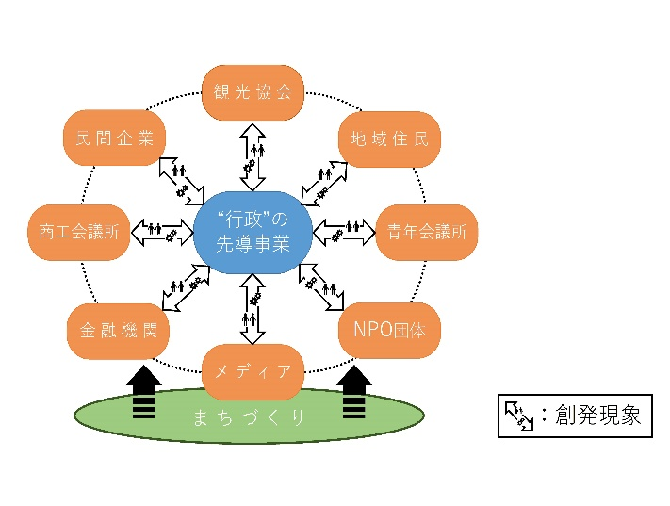

しごとづくり

ひとづくり

図－1 地方創生のメカニズム

さらに目的である「ひとづくり」「しごとづくり」の効果と，関係主体間の関係や役割分担事業を関数で示すなら，図‐２のように数式モデルで表すことができる．しかし実際の「市町村創生計画書」においては，北関東３県に関する限り，概して関係主体間の連携が不十分であり，さらには限られた主体間の域にとどまりがちである．往々にして民間企業との連携にとどまり，住民を巻き込んだり，金融機関・マスコミ・大学などとの関係を築いたりするなどの広がりに欠ける．計画内容についても，地域の独自性や創意工夫には弱く，際立った特徴や明快な戦略・シナリオも見えにくいと言わざるを得ない．このような問題点や課題をいかに定量的に掘り起こし眼前に広げて見せるかが，次の内容となる．
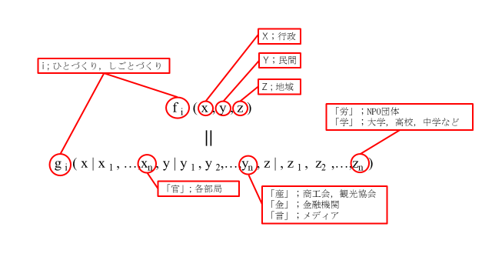
図-2 計画書のモデル式

関数（f_{i} ）についてはしごとづくりおよびひとづくりにおける行政の先導的な事業の連携先を表す．関数（g_{i}）については計画の内容や計画の関係主体である民間や地域住民，NPO団体の連携先を変数（x，ｙ，z）で表す．

４. 計画書としての有効性に関する指標の提案

そもそも「計画内容」の良し悪しには，地域の知恵の結集や決意・覚悟などの精神的要素が求められることからすれば，そこには「計画体制」が大きく影響してくる．このため本研究では，「計画体制」でもって判定し，「計画内容」で補完する方法を採用する．

表-5 指標提案の補足
計画体制の熟度 | ・関係主体間の連携の程度
計画内容の熟度 | ・独自の事業の提案程度  ・主要事業分野の広がり
(1) 計画体制の熟度の数値化
a)計画体制の熟度－「計画書内での連携の関係性」

表-6 連携の関係の判定基準
連携や協働 | 複数の主体が何らかの目標を共有し，共に具体的役割分を明らかにし力を結集して活動すること | 〇
協力や交流 | 相互の役割分担までが明示はされておらず，力を合わせて事にあたること | △
明記なし | － | ×
計画書の施策および具体的な事業に記されている説明にて，
- 連携や協働が明記されてあれば〇
- 協力や交流のようにつながりが書いてあれば△
- 明記なしであれば×
で評価していき，（○，△，×）のそれぞれの数（A）を施策数および具体的な事業数（B）で除していき，連携関係の比率を設定する．
A
B
×100 （1a）
計画体制の熟度＝
b)計画体制の連携度
上記で求めた比率をもとに
- 〇であれば，そのままの割合を足す．
- △であれば，その割合を1/2にして足す．
- ×であれば，0にする．
この値を計画体制の連携度と定義する．
連携度＝α×1.0+β×0.5+γ×0.0 (1b)
（α；〇の比率 β；△の比率 γ；×の比率）

6. 研究結果

(1) 計画体制の熟度に見る計画の有効性
地方創生に熱心な取り組みを行なっているとして，シンポジウムなどでも紹介される邑南町(島根県)，綾町(宮崎県)についてみれば，それぞれ計画体制の連携度は86，62になっている．これに対し，北関東3県の28市町村の計画体制の連携度は図-2に示すように総じて低い状況にある．このことは，社会人口減が続き，地方創生が早急に求められる市町村でもほとんど変わりがない．北関東の市町村について言えば，ガイドラインが要求する地域力の結集や関係主体間の連携の熟度について十分とは認めがたい．
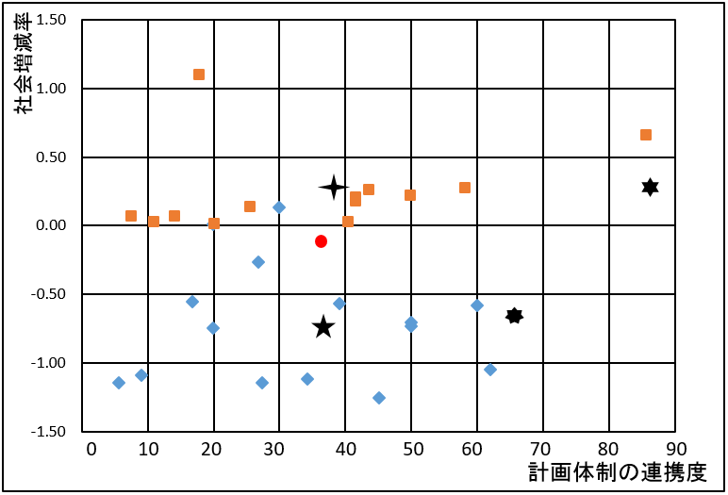
図-2 社会増減率と計画体制の連携度の分布
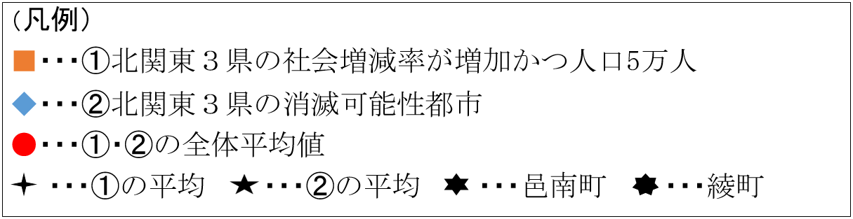

(2) 計画内容の熟度にみる計画の有効性
次に計画内容の熟度を社会増から見る．北関東3県の14市町村（14市町村の中の草津町に関しては観光地として確立しているため今回は対象としない．よって13市町村とする．）について見たところ，計画書上，地域固有の独自の事業と明確に判定できるものはなかった．
しかしながら，主要事業の事業分野の広がりとなる事業分野数は，前述の計画体制の連携度との間には正の相関が見て取れる．

表-7 社会人口数が増加している市町村の主な事業
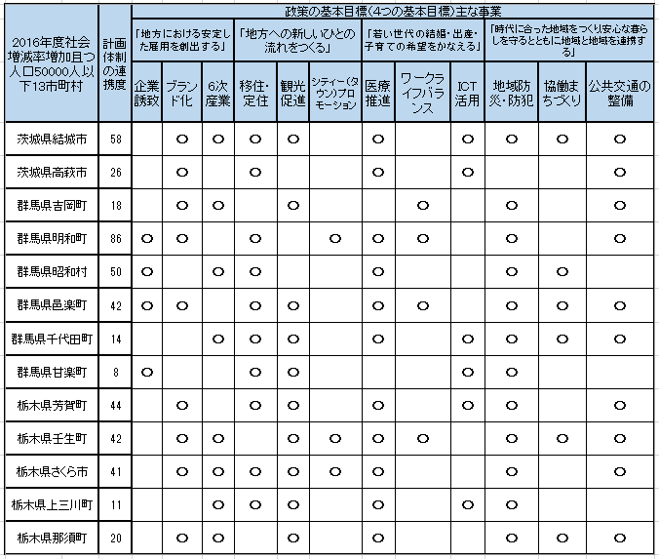
表-8 事業の取り組み数と計画体制の連携度の関係
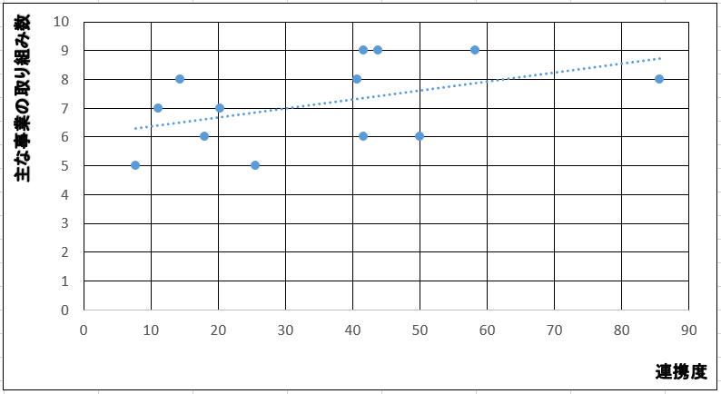

7. 考察およびまとめ

北関東3県の市町村創生計画において，関係主体間の連携が必ずしも十分になることはなかった．計画内容については地域の個性や知恵などにおいて課題が残っている．これらの計画体制の連携度や計画内容の充実を踏まえた市町村創生計画が望まれる．市町村創生計画が策定されている中，計画だけが先行していることで実施力が追い付いていないことが予想された．全市町村の計画体制および計画内容，今回省いた，計画の実行力も含め他市町村創生計画の有効性を把握する必要がある．
そうした中で，今回の計画のモデル式や地方創生のメカニズムはひとづくりおよびしごとづくりを目標にしており，行政だけで計画するには限界がある．改めて，地域間や地域内に連携やつながりづくりなど地域の共感を得るために様々な関係づくりが必要である．そのためにも行政のみならず民間や住民も一緒に市町村創生計画を構築していく必要があると考える．地方創生のような癖のある問題はこのように１つ１つモデル化や式化していく．そうすることで問題点が明確化することができ，地方創生に対する知の体系が築かれていく．
今後は地方創生を社会人口増減以外に経済の動向やグローバルな観点など様々な角度からアプローチしていく必要がある．今回の研究を通して「国の地方創生戦略の課題」は，「市町村創生計画の計画体制の不十分さにあること」が浮き彫りになった．北関東３県の市町村創生計画に関する限り，計画体制における連携の度合いは，国の地方創生戦略が予定する水準と比べ低い状態にとどまり，これを反映し，計画内容についても，総じて際立った内容に欠ける．
改めて「国の地方創生戦略」が全国で成果を挙げていくには，「計画体制の連携性」を高めるための方法論の開発が早急に求められる．次にそのための視点を整理する．
本調査と並行して島根県邑南町の現地調査を2回にわたり実施した．同町では，計画内容として「A級グルメ構想」「子育て村構想」の２つが掲げられ，多くの団体および住民，さらには教育機関までが参加し，マスコミなどの力も引き出し発信する．このような計画体制の連携性が高水準に築かれた背景に計画内容が挙げられる．１つには地域にとって共感および共鳴を生みやすく，より多くの関係分野，主体が参加しつながりやすい内容となっている．２つ目には，より多くの住民，関係主体間の連携構造を形成するには，市町村としての長期戦略（哲学）が大事であるということにある．このような高水準の連携構造は，短期間でできあがるようなものではない．粘り強い持続的な取組みのなかで熟成し，そのつながりを草の根的に広げ深化させていくものである．最後の3つ目は，町のなかに充満するソーシャルキャピタルにあるとみてよい．自分のまちを誇りに思い，住民が行政に対し，信頼感をもっている．地域のなかに共助の精神と社会が垣間見られる．これら3点は，邑南町の役場の方々や地域の担い手の方々へのヒアリングを通し，注意深く観察した結果，感じたものである．
今回の研究は，国の地方創生戦略を前提として，その取組み上の課題を明らかにしたものであるが，同戦略そのものに死角がないのか，不足する方法論や手法がないかどうかについては今後の課題である．また市町村創生計画の実施力についても，検証が必要とされる．
地方創生は，現下の国土を巡る重要課題であり，引き続き，その推進に関し警鐘や提言に努めていくつもりである．
参考文献
[1]まち・ひと・しごと創生総合戦略-概要-
[2]地方創生https://www.kantei.go.jp/jp/singi/sousei/
[3]まち・ひと・しごと創生基本方針2017（概要版）
[4]地方版総合戦略策定のための手引き
[5]真野洋介；地域イニシアチブを起点とした地方創生の思考と実践への脱構築

(2018.6.12受付)

CURRENT SITUAITION AND PROBLEMS OF “LOCAL CREATION POLICY” WITHIN A COMPREHENSIVE STRATEGY FOR THE REGION

Daiki SUGIURA and Yoshiharu TAKAMURA

As the population declines and the declining birthrate and the aging population, the number of residents in local areas decreases and the local vitality disappears. For instance, we see decline phenomenon in local areas, suburban residential complexes, shopping districts. In order to cope with such decline phenomenon, the new policy launched by the country is "local creation strategy". Based on this strategy, mainly municipalities have been planning its strategy to tackle decline phenomenon. However, it can be said that the outcome of the plan is still unclear. Therefore, in this research, we made a simple model to make such plan based on the "guidelines for plan creation" published by the government. Subsequently, we proposed indices showing the effectiveness of the plan, and we used those to grasp the current state and problems of "local creation strategy".
Through this research, it became clear that cooperation among related entities may not be sufficient when making such plan. In addition, there was a problem that the individuality and wisdom of the area were not exerted also on its contents.

